私立明新幼兒園 11月愛的交流道
親愛的家長您好:
孩子豐沛的活力與充滿喜悅的笑容，總是帶給我們無盡的福氣與美好。特別要感謝各位家長的支持與用心，明新期待讓我們攜手合作為孩子的成長貢獻心力與點亮光明的燈。感謝您對線上班親會及萬聖節活動的支持與配合! 明新全體教職員向您致上最高的謝意!非常榮幸與您攜手共伴孩子成長!!

- 11/1(一)~11/30（二）-明新幼兒園 11月活動預告
11/4（五）11月慶生會與表揚各項好寶寶
11/9 (三) 寄信給國外的聖誕老公公
(學校提供航空信封、內文信紙與信封給孩子寫信給老公公)
(孩子如有帶回請協助塗鴉著色)(記得將信件交回給老師方便師生共同寄信)
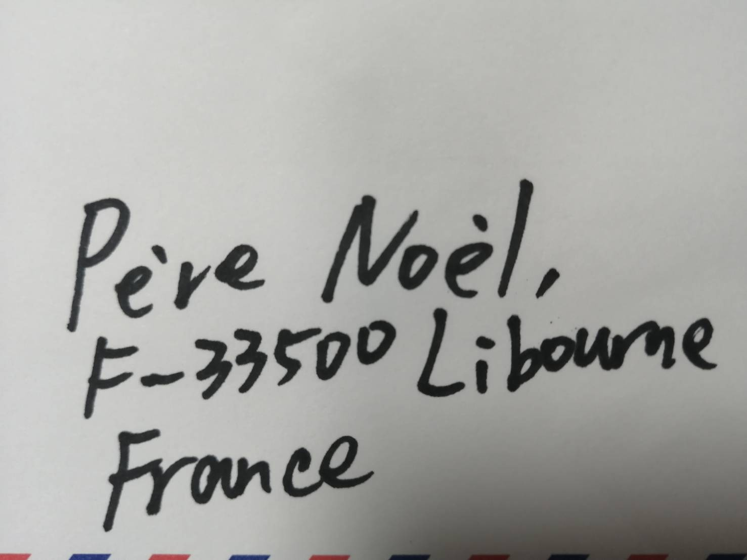

(因信件內容為學校提供，您可以閱覽參閱)
(我們將於11月中旬前以航空信件寄出)

11/11（五）校園宣導親師閱讀日
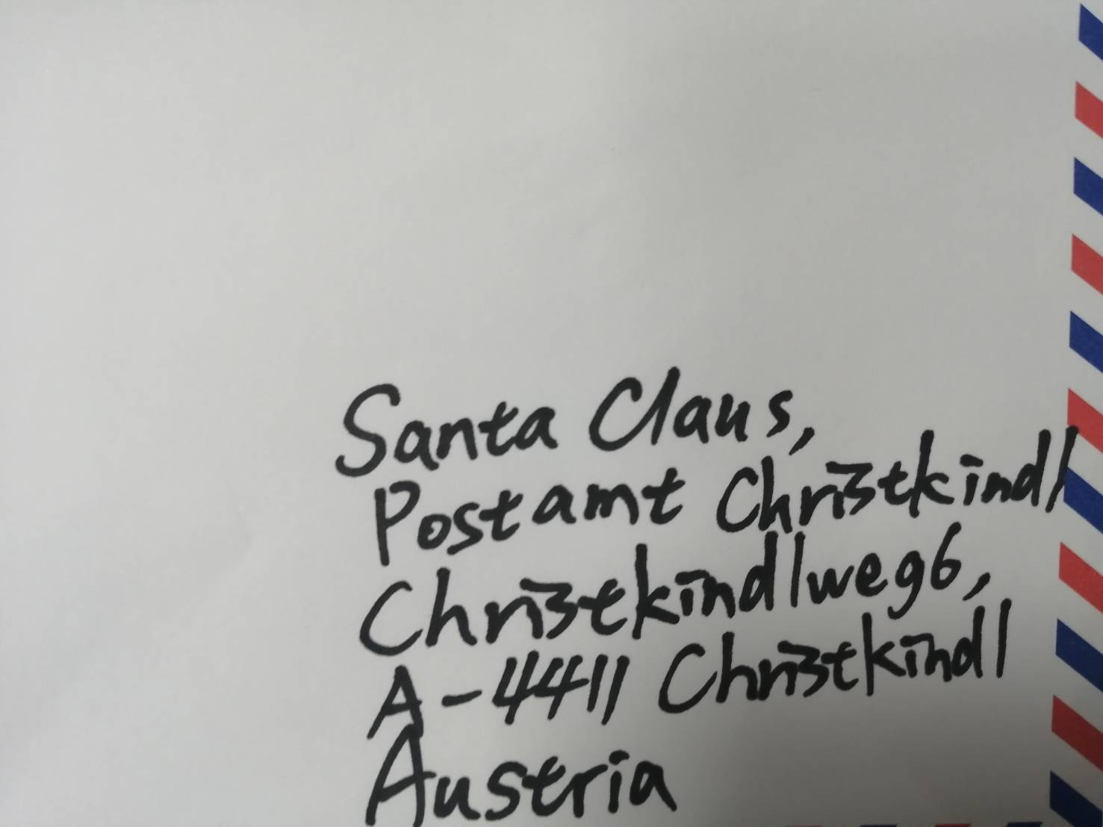
11/9(三)- 11/11(五) 第4次課程教學研討會
11/16(三)-11/8(五) 大班拍攝畢業藝術照沙龍寫真
11/18（五）品格教育與故事劇場
11/25（五）愛兒健康衛教宣導：飲食好習慣
11/28（一）全園環境消毒

大手牽小手親子運動會活動11/12(六) 9點-11點半

活動預告: 12/19(一) Merry Xmas聖誕歡樂會~和聖誕老人禮物相見歡玩遊戲~敬請期待~整個12月份~我們請每位小朋友

勇敢傳愛心聲，透過廣播說出感謝的話給想感謝的人
聽見孩子充滿感恩與懂事話語，見證孩子長大成熟~
~ 以上活動，敬請期待! 感謝您的支持與肯定! ~
孩子是我們的寶，祝福每位孩子健康成長，快樂幸福!
明新幼兒園敬祝您全家福，喜樂平安，事事順心!
~ To share our best love for every lovely kid. ~
私立明新幼兒園關心您

